**Институт информационных технологий и управления в технических системах**

Кафедра информационных технологий и компьютерных систем

**ОТЧЕТ**

По лабораторной работе №5

«Первичная статистическая обработка выборочных данных»

По дисциплине «Теория вероятностей. Вероятностные процессы и математическая статистика»

Выполнил:

студент группы ИВТ/б-13о

Мосенков В. А.

Проверил:

доцент Балакирева И. А.

Севастополь

2019

**Цель работы:** получить навыки статистической обработки выборочных данных, ознакомиться с функциями и графическими средствами ЭТ Excel, применяемыми для статистической обработки данных.

**Постановка задачи:** выполнить следующие задания:

- По выборочным данным (задание 1):

а) построить интервальный статистический ряд

б) графически представить эмпирическую функцию распределения, полигон частот, гистограмму относительных частот.

- Вычислить точечные интервальные оценки математического ожидания и дисперсии с вероятностью y = 0,9 (задание 2).

- Проверить гипотезу о согласии равномерного распределения теоретическому, используя критерий Пирсона (задание 3).

**Порядок выполнения работы:**

*Задание 1*

В моем варианте (13) были заданы следующие выборочные значения:

{26, 14, 29, 19, 87, 50,10,20, 65, 41, 27, 6, 50, 48, 63, 41, 7, 34, 23, 80}

Упорядочим данные в порядке возрастания, определим минимальный/максимальный(*xmin/ xmax*) вариант и вычислим размах вариации по формуле *R*= *xmax*- *xmin*.





Определим оптимальное количество интервалов и длину одного интервала по соответствующим формулам:  



Построим интервалы.

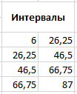

Посчитаем статистические абсолютные частоты . Проще всего это сделать вручную, разбив интервалы по столбцам:

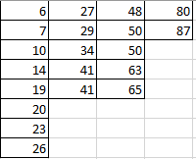

Пересчитаем их устно и занесем данные в таблицу интервального вариационного ряда:

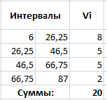

Теперь вычислим относительные частоты по следующей формуле:



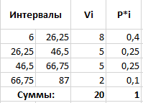

На основе полученных данных построим гистограмму относительных частот. Так же для удобства на этом же графике построим полигон частот. Для этого найдем середины интервалов:

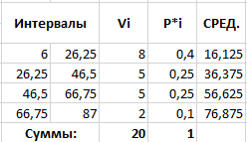

В результате имеет следующий график:

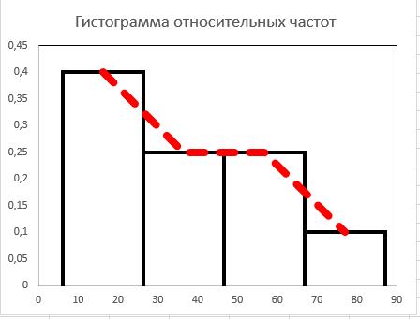

Для того чтобы построить эмпирическую функцию распределения нужно найти относительные накопленные частоты

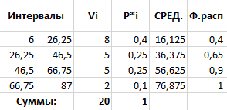

Построим график эмпирической функции распределения:

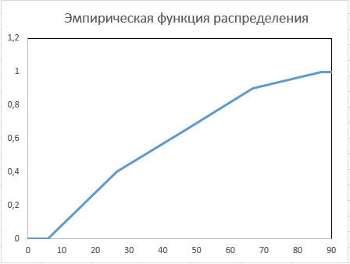

*Задание 2*

Для того чтобы найти точечные интервальные оценки математического ожидания и дисперсии требуется вычислить:

* Оценку математического ожидания случайной величины X 
* Несмещенную оценку дисперсии случайной величины X 

В результате подсчетов имеем следующие значения:



Доверительный интервал с надежностью *γ* для математического ожидания имеет вид:

Где *tγ,n-*1 – табличное критическое значение распределения Стьюдента *t*-критерий Стьюдента.

S – среднее квадратичное отклонение.

$\overline{x}$– оценка математического ожидания случайной величины X.

Найдем среднее квадратичное отклонение (S = КОРЕНЬ(Dx)), t-критерий Стьюдента при y=0,9 (СТЬЮДРАСПОБР(0,1;19)) и следовательно доверительный интервал математического ожидания.

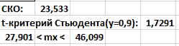

Доверительный интервал с надежностью y для дисперсии случайной величины X имеет вид:

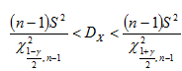

Где  и  - значения, взятые из таблицы распределения χ2.



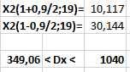Подставим значения в формулу и найдем доверительный интервал с надежностью 0,9 для дисперсии:

*Задание 3*

Выдвинем гипотезу, что Н0 – СВ *X* распределена по равномерному закону.

Н1 - СВ *X* не распределена по равномерному закону.

Определим концы интервала равномерного распределения по следующим формулам:



Вычислим теоретическую вероятность попадания случайной величины в

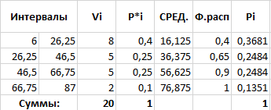i-й интервал при условии, что Н0 верна:

Посчитаем число степеней свободы:

*r*=*k*-1-*m=*4-1-2=1 (*m*=2: *a\**, *b\**).

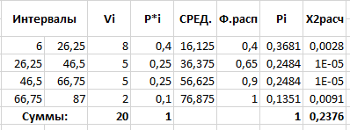По следующей формуле вычислим расчетное значение критерия:

Из таблицы распределения *χ*2 выберем критическое значение χ2(α,r), где где α – уровень значимости и равно 0,5.

Из расчетов следует, что χ2< χ2(α,r) следовательно нет оснований отклонять гипотезу Н0.

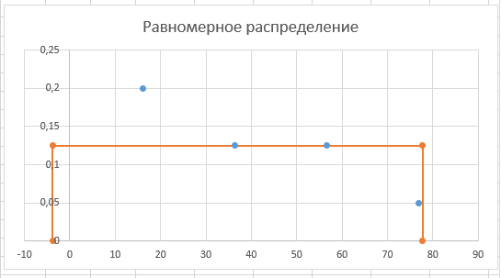Представим на графике соответствие СВ Х равномерному распределению:

**Анализ результатов:**

При просмотре результатов наблюдается небольшая «размытость» данных, что и намекает на равномерное распределение случайной величины X. Благодаря первичной обработке мы получили данные в удобной форме, которую мы используем для понятия о характере всей совокупности данных в целом: об их однородности – неоднородности, компактности – разбросанности, четкости – размытости и т.д. Эта информация хорошо считывается с наглядных форм представления данных и дает сведения об их распределении.

**Вывод:** проделав лабораторную работу я получил навыки статистической обработки выборочных данных, ознакомился с функциями и графическими средствами ЭТ Excel, применяемым для обработки данных.